
Príloha C: Správa o modelovaní a dátach

Názov projektu Morálna citlivosť a ľudské práva pre spracovanie jazykov s obmedzenými zdrojmi

Akronym projektu SensAI

Kód projektu 09I01-03-V04-00100

Začiatok projektu 01.01.2025

Trvanie projektu 18 mesiacov
Obsahu dokumentu
Sumarizácia 3
Kontext, východiská a vzťah k projektu ALFIE 4
Technologické východiská 5
Parametricky efektívne metódy dotrénovania 6
Adaptéry 7
LoRA a príbuzné metódy 7
Referencie použité v tejto časti 8
Doterajší priebeh prác a aktivít 8
Prieskum literatúry, príprava metodiky a výber prístupov 8
Tvorba a syntetickej dátovej sady 8
Testovanie výkonnosti existujúcich modelov 10
Dotrénovanie vybraného foundation modelu 10
Priebežné výsledky a východiská pre ďalšie obdobie 11
Záver 12

Sumarizácia
V úvodnej fáze projektu sme sa zamerali na prieskum existujúcich prístupov a metód efektívneho dotrénovania veľkých jazykových modelov (Large Language Models, LLM). Cieľom tejto aktivity bolo identifikovať techniky, ktoré umožňujú efektívne prispôsobiť existujúce foundation modely špecifickému jazyku (v našom prípade slovenčine) a konkrétnej úlohe - transformácii používateľských požiadaviek formulovaných v prirodzenom jazyku na štruktúrované vstupy použiteľné pre AutoML nástroj vyvíjaný v rámci projektu ALFIE.

V tejto súvislosti sme sa sústredili na moderné techniky tzv. parametricky efektívnych dotrénovacích techník (parameter-efficient fine-tuning, PEFT), medzi ktoré patria prístupy ako LoRA, QLoRA alebo adapter-tuning, ktoré umožňujú adaptovať veľké modely bez potreby plného pretrénovania ich parametrov. Paralelne sme analyzovali existujúce otvorené foundation veľké jazykové modely, ako aj uzatvorené komerčné riešenia (najmä modely od OpenAI) a hodnotili ich vhodnosť pre prácu so slovenským jazykom z hľadiska kvality výstupov relevantných v kontexte úlohy riešenej v rámci projektu.

Následne sme vykonali prieskum dostupných dátových zdrojov v slovenčine, ktoré by mohli byť použité na dotrénovanie modelov pre danú úlohu. Zhodnotením existujúcich korpusov sme dospeli k záveru, že neexistuje verejne dostupná dátová množina, ktorá by bola priamo použiteľná na transformáciu používateľských dopytov v slovenčine na štruktúrované konfigurácie pre AutoML nástroje.

Z tohto dôvodu sme navrhli a implementovali vlastnú metodológiu na generovanie syntetického datasetu, využívajúcu najvýkonnejšie aktuálne dostupné jazykové modely. Pri návrhu metodiky sme kládli dôraz na variabilitu vygenerovaných dát, a to z hľadiska rôznorodosti používateľov a štýlu formulovania požiadaviek (napr. technický používateľ, začiatočník v oblasti AI a ďalšie), úplnosti požiadavky, oblastí použitia (rôzne domény) či úlohy strojového učenia (napr. klasifikácia, detekcia anomálií a iné). Výsledkom tohto postupu je syntetický dataset obsahujúci 10 000 príkladov, ktorý pokrýva široké spektrum foriem vstupov a umožňuje testovať schopnosť modelov správne identifikovať a štruktúrovať kľúčové informácie zo slovenských textov. Dataset sme zverejnili v súlade s cieľmi projektu a s princípmi otvorenej vedy prostredníctvom platformy Hugging Face (platforma široko využívaná výskumníkmi aj v priemysle), čím prispievame k rozvoju spracovania prirodzeného jazyka pre jazyky s obmedzenými zdrojmi.

Na overenie kvality a použiteľnosti vytvoreného datasetu sme následne uskutočnili sériu experimentov s vybranými veľkými jazykovými modelmi. Testovali sme ich schopnosť transformovať vstupné dopyty do štruktúrovanej formy vhodnej ako vstup do AutoML nástroja a porovnali sme výkonnosť otvorených aj uzatvorených modelov. Cieľom bolo získať prvotné porovnanie ich schopnosti pracovať so slovenským jazykom a identifikovať obmedzenia pri extrahovaní štruktúrovanej informácie z neštruktúrovaných používateľských požiadaviek formulovaných v prirodzenom jazyku.

Následne sme jeden vybraný otvorený veľký jazykový model dotrénovali na podmnožine nami vytvoreného datasetu, určenej pre tréning, pričom sme aplikovali parametricky efektívnu metódu dotrénovania s cieľom zvýšiť presnosť a konzistentnosť modelu pri generovaní štruktúrovaných konfigurácií pre AutoML. Dotrénovaný model sme taktiež zverejnili prostredníctvom platformy Hugging Face.

Takto dotrénovaný model sme následne vyhodnotili rovnakým spôsobom ako pôvodné, nedotrénované modely. Porovnanie výsledkov oboch verzií, pôvodného foundation modelu a dotrénovanej verzie, nám umožnilo získať prvé empirické poznatky o prínose dotrénovania pre riešenú úlohu. Na základe dosiahnutých výsledkov je zrejmé, že ako v porovnaní s nedotrénovaným otvoreným modelom, tak aj v porovnaní s výrazne väčšími uzatvorenými modelmi nami dotrénovaný model dosahuje v sledovanej úlohe lepšie výsledky.

Predbežné výsledky jasne ukazujú, že aj synteticky generované špecifické tréningové dáta v slovenčine môže viesť k zlepšeniu výkonnosti modelu pri úlohách vyžadujúcich porozumenie a generovanie štruktúrovaných výstupov.

Kontext, východiská a vzťah k projektu ALFIE
Technická časť projektu SensAI priamo nadväzuje na výskumné a vývojové aktivity realizované v rámci projektu ALFIE (Assessment of Learning Technologies and Frameworks for Intelligent and Ethical AI), ktorý sa zameriava na vývoj a testovanie platformy AutoML – systému umožňujúceho automatizovanú tvorbu modelov umelej inteligencie na základe používateľských požiadaviek zadaných v prirodzenom jazyku.

Jedným z kľúčových komponentov tejto platformy je jazykové rozhranie, ktoré zabezpečuje porozumenie dopytom používateľa a ich preklad do štruktúrovanej formy, s ktorou AutoML systém ďalej pracuje. V pôvodnom projekte ALFIE sa pre túto úlohu využívajú najmä viacjazyčné veľké jazykové modely (LLM), ktoré dokážu spracovávať texty vo viacerých jazykoch, no pri jazykoch s obmedzenými zdrojmi, akým je slovenčina, ich výkonnosť môže zostať limitovaná.

Projekt SensAI sa preto zameriava na výskum a experimentálne overenie prístupu, pri ktorom sa vybraný foundation model za pomoci parametricky efektívnych metód dotrénuje špecificky na slovenských dátach a na konkrétnej úlohe transformácie textových požiadaviek používateľa na štruktúrovaný vstup pre AutoML nástroj. Tento prístup umožňuje overiť, do akej miery môže jazykovo a úlohové špecifické dotrénovanie zlepšiť výkonnosť modelu v porovnaní s viacjazyčnými riešeniami.

Modely dotrénované v rámci projektu SensAI budú, po nasadení ucelenej verzie platformy vytváranej v rámci projektu ALFIE, do tejto platformy integrované a porovnané s multilinguálnymi modelmi. Zároveň budú oba prístupy otestované na dátovej sade vytvorenej v rámci SensAI, čo umožní efektívne porovnanie rôznych prístupov z pohľadu ich vhodnosti pre prácu so slovenským jazykom.

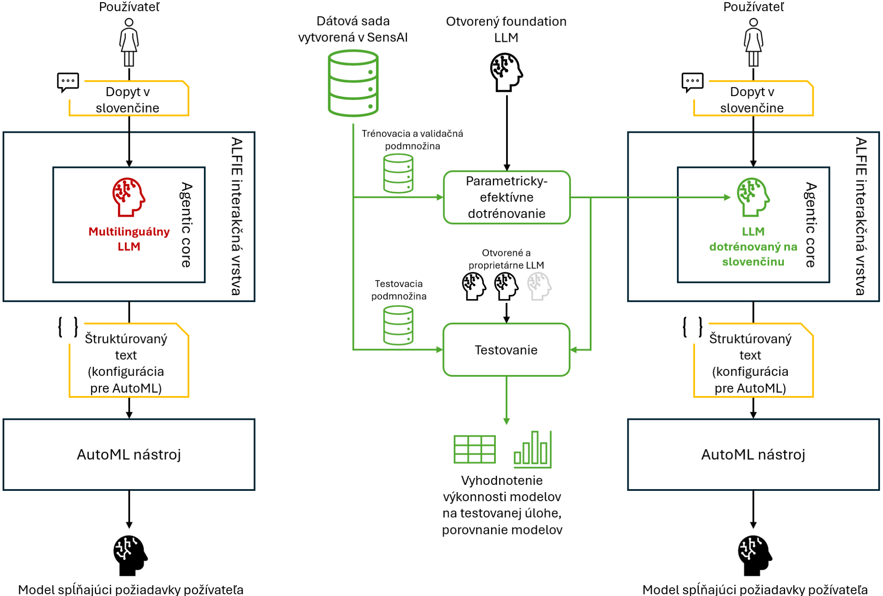
Obr. 1: Vysokoúrovňový schematický nákres výstupov projektu SensAI (zvýraznené zelenou farbou) a ich prepojenia s projektom ALFIE (vľavo sa nachádza náčrt platformy ALFIE, vpravo je jeden z modelov v platforme nahradený modelom dotrénovaným v SensAI). V rámci projektu SensAI je cieľom vytvoriť dátovú sadu na trénovanie a testovanie modelov v kontexte úlohy transformácie požiadaviek na AI riešenia formulované v prirodzenom jazyku (slovenčina) na štruktúrované vstupy, ktoré následne dokáže spracovať AutoML nástroj a na ich základe vytvoriť model, ktorý spĺňa požiadavky naformulované používateľom. Táto dátová sada bude použitá na dotrénovanie otvoreného foundation veľkého jazykového modelu, a taktiež na vyhodnotenie výkonnosti rôznych štandardne používaných foundation modelov a dotrénovaného modelu a na ich vzájomné porovnanie. Okrem takéhoto vyhodnotenia bude v ďalšej fáze skúšobne integrovaný do platformy vytváranej v ALFIE a porovnaný s multilinguálnymi modelmi, ktoré sú v nej využívané v súčasnosti.

Technologické východiská
V tejto časti sa zameriavame na analýzu a vývoj technológií, ktoré umožnia adaptovanie otvorených “foundation” veľkých jazykových modelov (LLM) za účelom ich efektívneho využitia pre slovenčinu v kontexte transformácie dopytov formulovaných používateľom v slovenčine na štruktúrovaný text vhodný pre spracovanie AutoML nástrojom. Cieľom je identifikovať vhodné existujúce prístupy k dotrénovaniu modelov, najmä za pomoci parametricky efektívnych dotrénovaních techník. Táto analýza existujúcich prístupov poslúži ako technologické východisko pre vlastnú realizáciu cieľov projektu SensAI a prenesene aj projektu ALFIE.

Proces tréningu veľkého jazykového modelu sa spravidla realizuje vo viacerých fázach:
- Predtrénovanie: V rámci tejto fázy sa počiatočný model (ktorý ešte nemá žiadne poznatky a zručnosti) trénuje na veľkom množstve všeobecných dát, pričom tréning sa nezameriava na žiadne cieľové úlohu a zručnosti – model sa v tejto fáze len učí generovať text. Výstupom tejto fázy je základná verzia modelu, ktorá sa často označuje ako “base” model.
- Zarovnanie (angl. alignment): Keďže “base” verzia modelu ešte nedisponuje žiadnymi konkrétnymi zručnosťami a nie je žiadnym spôsobom zarovnaná s užívateľskými preferenciami (nedokáže odpovedať na otázky, rešpektovať inštrukcie atď.), v rámci ďalšej fázy sa realizuje takýto typ zarovnania – v tejto fáze sa typicky už pracuje s omnoho menšími a starostlivejšie vyčistenými dátovými množinami. Vo fáze zarovnania sa modelu typicky vštepujú aj pravidlá nevyhnutné na to, aby sa dal používať bezpečne – trénuje sa tak, aby nereagoval na výzvy generovať nebezpečný či explicitný obsah a pod. Po zarovnaní je už model typicky celkom všeobecne použiteľný aj bez ďalšieho tréningu. Hovoríme, že má schopnosť nasledovať inštrukcie, t. j. realizovať úlohu na základe zadania v prirodzenom jazyku, a realizovať in-context učenie, t. j. “naučiť sa” úlohu na základe veľmi malého počtu príkladov, ktoré mu dáme k dispozícii v rámci dopytu (t. j. bez nutnosti ďalšieho tréningu). Modely sú takto schopné realizovať širokú paletu úloh.
- Dotrénovanie (angl. fine-tuning): Nepovinne je možné model po zarovnaní ešte doladiť na konkrétnu cieľovú úlohu. Tento typ tréningu je užitočné aplikovať vtedy, keď na danej úlohe nie je možné dosiahnuť dostatočne dobré výsledky len pomocou inštrukcií a in-context učenia. Často tiež platí, že malými úlohovo-špecifickými modelmi vieme dosiahnuť výsledky porovnateľné s podstatne väčšími všeobecnými modelmi. Podstatnou nevýhodou však je, že na doladenie je potrebné neporovnateľne väčšie množstvo dát než na in-context učenie.

V ďalšej časti sa zameriavame na dotrénovanie, nakoľko práve táto fáza je relevantná z pohľadu naplnenia cieľov projektu. V rámci procesu dotrénovania modelov existuje viacero stratégií, ktoré prinášajú rôzne kombinácie silných a slabých stránok:
- Úplné dotrénovanie (angl. full fine-tuning);
- Adaptéry;
- LoRA a príbuzné metódy;
- Tréning mäkkých dopytov (angl. prompt tuning).
Zatiaľ čo v prípade úplného dotrénovania sa trénujú všetky parametre (váhy) modelu, v prípade zvyšných prístupov sa trénuje len menší počet parametrov. Preto sa tieto metódy niekedy súhrnne označujú aj ako PEFT metódy, čiže parametricky efektívne metódy dotrénovania (z angl. parameter-efficient fine-tuning).

Parametricky efektívne metódy dotrénovania
Vzhľadom na mimoriadnu výpočtovú a pamäťovú náročnosť úplného dotrénovania sme sa za účelom dotrénovania modelov rozhodli v rámci projektu preskúmať a aplikovať parametricky efektívne metódy dotrénovania.

Adaptéry
Tento prístup spočíva v tom, že všetky pôvodné parametre modelu sú zmrazené (počas tréningu sa nemenia), ale do modelu sa na niektorých miestach dopĺňajú malé adaptéry, ktoré majú síce neporovnateľne menší počet parametrov, ale sú napriek tomu schopné pomerne zásadne ovplyvniť správanie sa modelu ako celku [1].
Použitie adaptérov výrazne znižuje množstvo pamäte potrebnej na dotrénovanie neurónovej siete (na parametre, ktoré sa trénujú, sa spotrebúva omnoho väčšie množstvo pamäte). Voľba tejto a ďalších alternatív voči úplnému dotrénovaniu však okrem toho zavádza pre model aj odlišné induktívne preferencie: ovplyvňuje, aké riešenie napokon nájdeme. Použitím adaptérov vlastne špecifikujeme, že riešením problému musí byť model, ktorý sa veľmi podobá pôvodnému modelu a rozdiely medzi nimi by mali mať len veľmi obmedzenú kapacitu.
Takýto typ induktívnych preferencií môže pomôcť modelu vo výsledku lepšie zovšeobecňovať, ale v niektorých prípadoch môže byť samozrejme aj kontraproduktívny. Napríklad, ak by model na dosiahnutie optimálneho riešenia bolo potrebné predsa len zmeniť výraznejšie, môže napríklad dôjsť k podučeniu (angl. underfitting) a pod.

LoRA a príbuzné metódy
Ďalším veľmi rozšíreným PEFT prístupom je metóda známa ako LoRA (z angl. low-rank adaptation, t. j. adaptácia s nízkou hodnosťou) [2] a jej rôzne neskoršie varianty. V rámci LoRA dotrénovania sa, podobne ako v prípade adaptérov, netrénujú pôvodné váhy siete ako také - tie zostávajú počas tréningu zmrazené (t.j. nemenia sa). K váhovej matici sa však pripočíta nová “rozdielová” matica s omnoho nižšou hodnosťou. Zatiaľ čo pôvodná matica má rozmery mn, rozdielová matica sa vytvorí násobením dvoch omnoho menších matíc s rozmermi mr a rn, pričom r je omnoho menšie než m a n. Tým pádom je v obmedzenej miere stále možné meniť ľubovoľné časti pôvodnej matice, ale celkový počet trénovaných parametrov je výrazne nižší.
Ako ukazuje pôvodný článok [2] a viacero ďalších prác, pomocou LoRA dotrénovania je možné na mnohých úlohách dosiahnuť výsledky veľmi podobné úplnému dotrénovaniu. Podobne ako v prípade adaptérov však aj tu platí, že obmedzením kapacity zavádzame určitý typ induktívnych preferencií. Limity LoRA dotrénovania boli samozrejme skúmané aj hlbšie. Napr. práca [3] ukazuje, že vzhľadom na nižšiu parametrickú kapacitu nie sú modely na niektorých náročnejších typoch úloh schopné absorbovať až toľko poznatkov ako je to v prípade úplného dotrénovania, zároveň však platí, že model aj v menšej miere zabúda to, čo dovtedy vedel.
Je zrejmé, že vzhľadom na zníženú parametrickú kapacitu, nie je pomocou LoRA dotrénovania možné oproti pôvodnej váhovej matici vykonať úplne ľubovoľné typy zmien, čo však nepovažujeme v kontexte napĺňania cieľov projektu SensAI za prekážku, nakoľko cieľom je prispôsobenie modelu na jednu konkrétnu úlohu. Zmeny budú určitým spôsobom ohraničené - rozmery rozdielovej matice budú medzi sebou určitými spôsobmi previazané a z teoretického hľadiska nie je zrejmé, že spôsob, akým sme ich spolu previazali (t. j. ako tvoríme rozdielovú maticu z dvoch menších matíc), má z pohľadu dotrénovania optimálne vlastnosti.
Práve tieto vlastnosti skúma viacero nadväzných prác. [4] ukazuje, že pri aplikácii LoRA pribúdajú do váhovej matice nové singulárne vektory (tzv. intrúzne dimenzie) s veľkými singulárnymi hodnotami, čo podstatne mení charakter pôvodnej váhovej matice mimo dát, na ktorých sa realizuje dotrénovanie (t. j. s možným negatívnym dopadom na iné úlohy a pod.). Viaceré práce zároveň navrhujú nadstavbové prístupy, ktoré váhy modifikujú šetrnejšími spôsobmi – ako príklad môžeme uviesť metódu SVF (z angl. Singular Value Fine-Tuning), ktorá napríklad v rámci dotrénovania modifikuje len singulárne hodnoty pôvodnej váhovej matice, pričom singulárne vektory zostávajú nezmenené.

Referencie použité v tejto časti
[1] Houlsby, N., Giurgiu, A., Jastrzebski, S., Morrone, B., De Laroussilhe, Q., Gesmundo, A., Attariyan, M. and Gelly, S., 2019, May. Parameter-efficient transfer learning for NLP. In International conference on machine learning (pp. 2790-2799). PMLR.

[2] Hu, E.J., Shen, Y., Wallis, P., Allen-Zhu, Z., Li, Y., Wang, S., Wang, L. and Chen, W., 2022. Lora: Low-rank adaptation of large language models. ICLR, 1(2), p.3.
[3] Biderman, D., Portes, J., Ortiz, J.J.G., Paul, M., Greengard, P., Jennings, C., King, D., Havens, S., Chiley, V., Frankle, J. and Blakeney, C., 2024. Lora learns less and forgets less. arXiv preprint arXiv:2405.09673.
[4] Shuttleworth, R., Andreas, J., Torralba, A. and Sharma, P., 2024. Lora vs full fine-tuning: An illusion of equivalence. arXiv preprint arXiv:2410.21228.

Doterajší priebeh prác a aktivít

Prieskum literatúry, príprava metodiky a výber prístupov
V úvodnej fáze sme sa zamerali na prieskum a analýzu dostupných metód efektívneho dotrénovania veľkých jazykových modelov pre jazyky s obmedzenými zdrojmi a na špecifickej úlohe. Identifikovali sme a porovnali viacero techník tzv. parametricky efektívneho dotrénovania (parameter-efficient fine-tuning, PEFT), pričom sme sa sústredili na prístupy LoRA, QLoRA a adapter-tuning. Súčasťou metodickej prípravy bolo aj určenie postupu vyhodnocovania modelov, ktorý zahŕňa porovnanie presnosti a robustnosti generovaných výstupov na spoločnom testovacej dátovej sade (podmnožina dátovej sady vytvorenej v rámci projektu). Tieto metriky slúžia na neskoršie porovnanie medzi pôvodnými (nedotrénovanými) a dotrénovanými modelmi.

Tvorba a syntetickej dátovej sady
Po prieskume existujúcich slovenských korpusov sme konštatovali, že neexistuje vhodná dátová sada, ktorá by zachytávala vzťah medzi vstupným dopytom používateľa v prirodzenom jazyku a požadovanou konfiguráciou spracovateľnou AutoML nástrojom. Na základe tejto medzery sme navrhli metodiku na syntetické generovanie dát s využitím najvýkonnejších veľkých jazykových modelov.
Pri generovaní sme dbali na dostatočnú variabilitu dopytov (jednoduché, neúplné, komplexné) a rôzne doménové kontexty a úlohy (napr. textová klasifikácia, predikcia, spracovanie obrazu, reč). Každý príklad pozostáva z textového vstupu používateľa a zodpovedajúcej štruktúrovanej konfigurácie v JSON formáte:
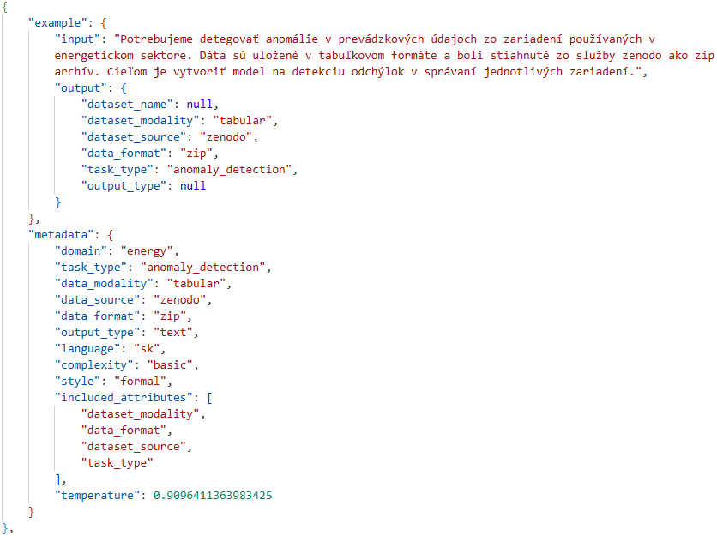
Obr. 2: Príklad dátového bodu zo syntetickej dátovej množiny vygenerovanej v prvej fáze projektu. Pole example obsahuje syntetický vstup používateľa (input), ktorý reprezentuje ním formulovanú požiadavku na AI model, a výstup (output), ktorý by mal veľký jazykový model extrahovať z daného vstupu. Pole metadata obsahujú atribúty, na základe ktorých bol veľký jazykový model generujúci daný dátový bod inštruovaný pri jeho generovaní. V príklade uvedenom na obrázku mal model vygenerovať dopyt požadujúci AI riešenie v doméne energetiky. Model mal pracovať s tabuľkovými dátami a dátovou sadou z platformy Zenodo. Dátová sada mala byť vo formáte ZIP a model mal produkovať textový výstup. Ďalej bol model inštruovaný vytvoriť syntetický vstup používateľa vo formálnom štýle a mal obsahovať iba základné informácie o požadovanom AI riešení.
Výsledná dátová množina obsahuje 10 000 dátových bodov (príkladov) a bola rozdelená na tréningovú, validačnú a testovaciu časť v pomere 7000:1500:1500. Dátovú množinu sme sprístupnili na platforme Hugging Face ako verejný výskumný zdroj v súlade s princípmi otvorenej vedy a cieľmi projektu.

Testovanie výkonnosti existujúcich modelov
Po vytvorení datasetu sme uskutočnili sériu experimentov s cieľom zhodnotiť výkonnosť vybraného otvoreného veľkého jazykového modelu (QWEN3-0.6B), na jeho základe dotrénovaného modelu a vybraných uzatvorených modelov (GPT-4.1-mini a GPT-4.1-nano od spoločnosti OpenAI).
Hodnotili sme ich schopnosť správne identifikovať požadované parametre AutoML konfigurácie zo vstupného slovenského textu.

Dotrénovanie vybraného foundation modelu
Na základe prieskumu literatúry bol vybraný konkrétny foundation veľký jazykový model, QWEN3-06.B, ako kandidát na dotrénovanie na vytvorenej dátovej sade. Tento model sme následne dotrénovali na trénovacej podmnožine pomocou techniky QLoRA, ktorá umožňuje efektívne prispôsobenie modelu bez zásahu do plnej množiny parametrov. Tréning prebiehal v kontrolovanom prostredí na GPU infraštruktúre výskumného inštitútu.

Konfigurácia a parametre LoRA použité pri dotrénovaní modelu:
Parameter | Hodnota
r | 32
lora_alpha | 16
lora_dropout | 0,05
bias | none
task_type | CAUSAL_LM
target_modules | q_proj, k_proj, v_proj, o_proj

Parametre trénovania:
Parameter | Hodnota
Max sequence length | 4096
Epochs | 2
Learning rate | 7e-4
Train batch size per device | 4
Eval batch size per device | 8
Gradient accumulation steps | 4
Optimizer | paged_adamw_8bit
Scheduler | cosine
Warmup ratio | 0,03
FP16 | True
Save & Eval steps | 100
Early stopping patience | 3

Priebežné výsledky a východiská pre ďalšie obdobie
Dotrénovaný model sme vyhodnotili na testovacej množine a porovnali s jeho pôvodnou verziou a s proprietárnymi modelmi. Prvé výsledky ukazujú výrazné zlepšenie presnosti identifikácie relevantných parametrov konfigurácie v porovnaní s nedotrénovanou verziou modelu. Zlepšenie je pozorovateľné najmä v prípadoch, kde pôvodné modely nedokázali správne rozlíšiť implicitné alebo doménovo špecifické požiadavky. V porovnaní so silnými proprietárnymi modelmi dotrénovaný model dosiahol výrazne lepšie výsledky.
Dosiahnuté výsledky slúžia ako silný indikátor potenciálu dotrénovania voľne dostupných veľkých jazykových modelov pre úlohu extrakcie štruktúrovanej informácie, v tomto prípade požiadaviek na model strojového učenia, z neštruktúrovaného textu v slovenčine.

Výsledky porovnania nedotrénovaného a dotrénovaného modelu:
Metrika | Qwen3-0.6B | Qwen3-0.6B + QLoRA (Dotrénovaný model)
Invalidly parsed (%) | 47,8 | 0,27
Complete accuracy (%) | 0,47 | 80,6
Missing attributes (%) | 41,73 | 7,93
Extra attributes (%) | 32,27 | 6,53
Incorrect attributes (%) | 41,4 | 5,4

Opis metrík:
- Percento nesprávne transformovaných príkladov (Invalidly parsed (%)): Pri akom percente testovacích príkladov nebolo možné výstup modelu transformovať do požadovanej JSON schémy, ktorá bola predložená modelu v rámci inštrukcií.
- Percento úplne správne extrahovaných príkladov (Complete accuracy (%)): Percento príkladov, kde všetky atribúty vo výstupe zodpovedali skutočným atribútom.
- Percento príkladov s chýbajúcimi atribútmi (Missing attributes (%)): Percento príkladov, kde výstupu modelu chýba aspoň jeden atribút, ktorý je prítomný v príklade s reálnym stavom.
- Percento príkladov s extra atribútmi (Extra attributes (%)): Percento príkladov, kde výstup modelu obsahuje atribúty, ktoré nie sú prítomné v príklade s reálnym stavom.
- Percento príkladov s nesprávne extrahovanou hodnotou atribútov (Incorrect attributes (%)): Percentuálny podiel príkladov, kde výstup modelu má nesprávne atribúty v porovnaní s príkladom na reálnym stavom.

Z výsledkov je zrejmé, že dotrénovaný model dosahuje výrazne lepšie výsledky v porovnaní s nedotrénovaným modelom z pohľadu všetkých vyhodnocovaných metrík. Napríklad, zatiaľ čo nedotrénovaný model bol schopný úplne správne transformovať iba 0,47% spomedzi všetkých 1500 testovacích príkladov, po dotrénovaní sa správnosť zvýšila na 80,5%. Taktiež, výstup nedotrénovaného modelu nebolo možné automatizovane previesť do zadefinovanej JSON schémy až v 47,8% prípadov, zatiaľ čo po dotrénovaní to bolo iba 0.27%.

Vyhodnotenie vybraných a často používaných uzatvorených modelov:
Metrika | gpt-4.1-mini | gpt-4.1-nano
Invalidly parsed (%) | 0,8 | 3,93
Complete accuracy (%) | 67,67 | 28,87
Missing attributes (%) | 13,13 | 19,67
Extra attributes (%) | 14,93 | 45,07
Incorrect attributes (%) | 4,8 | 20,0

Okrem otvorených modelov sme vyhodnotili aj dva vybrané a často používané uzatvorené modely od spoločnosti OpenAI, GPT-4.1-mini a GPT-4.1-nano. Na základe dosiahnutých výsledkov je zrejmé, že aj v porovnaní s výrazne väčšími uzatvorenými modelmi nami dotrénovaný model dosahuje v sledovanej úlohe lepšie výsledky.

Záver
V doterajšom priebehu projektu sme sa zamerali na dva aspekty:
- Vytvorenie dátovej sady umožňujúcej dotrénovať a rigorózne vyhodnotiť schopnosť veľkých jazykových modelov (dotrénovaných aj nedotrénovaných) extrahovať z používateľkých požiadaviek na AI riešenia formulovaných v slovenčine štruktúrované informácie, ktoré môžu poslúžiť ako ako vstup AutoML nástroja. Tento na ich základe následne môže vytvoriť model umelej inteligencie, ktorý spĺňa požiadavky používateľa.
- Dotrénovanie vybraného foundation veľkého jazykového modelu na trénovacej podmnožine dát vytvorených v rámci projektu.
- Vyhodnotenie výkonnosti vybraných foundation veľkých jazykových modelov a dotrénovaného modelu na vytvorenej dátovej sade, a ich porovnanie.

Nakoľko sme v rámci výskumu neidentifikovali dátovú sadu, ktorá by svojím charakterom vyhovovala požiadavkám projektu, navrhli sme prístup na vytvorenie syntetickej dátovej sady s dôrazom na jej variabilitu, predpokladajúc, že model po jeho nasadení bude konfrontovaný s rôznymi typmi vstupov od rôznych používateľov. Hlavnými motiváciami vytvorenia syntetickej dátovej sady boli požadovaný rozsah (aspoň niekoľko tisíc vzoriek) a variabilita (možnosť simulovať rôzne typy používateľov a domén bez nutnosti zapojenia veľkého množstva anotátorov s rôznym pozadím). Za účelom dosiahnutia čo najvyššej kvality jazyka sme na generovanie využili v súčasnosti najvýkonnejšie modely generatívnej umelej inteligencie vytvorené OpenAI. Vytvorená dátová sada obsahuje 10 000 dátových bodov a je prístupná na platforme Hugging Face.

S cieľom overiť, do akej miery môže dotrénovanie zvýšiť výkonnosť modelov na sledovanej úlohe, sme dotrénovali vybraný foundation model, QWEN3-0.6B, na trénovacej podmnožine vytvorenej dátovej sady. Dosiahnuté výsledky indikujú silný potenciál dotrénovania voľne dostupných veľkých jazykových modelov pre úlohu extrakcie štruktúrovanej informácie, v tomto prípade požiadaviek na model strojového učenia, z neštruktúrovaného textu v slovenčine.

Na základe dosiahnutých výsledkov je zrejmé, že ako v porovnaní s nedotrénovaným otvoreným modelom, tak aj v porovnaní s výrazne väčšími uzatvorenými modelmi nami dotrénovaný model dosahuje v sledovanej úlohe lepšie výsledky.

V ďalšej fáze projektu sa zameriame na:
- Rozšírenie vytvorenej dátovej sady o dátové body simulujúce komplexné scenáre. Dátové body v prvej verzii dátovej sady nereprezentujú konverzáciu používateľa a chatbota, ale iba jednu ucelenú požiadavku používateľa. Cieľom rozšírenia dátovej sady bude pridať scenáre, kedy používateľ poskytne informácie, ktoré majú byť jazykovým modelom extrahované, vo viacerých na seba nadväzujúcich odpovediach, simulujúc konverzáciu s chatbotom. Vďaka takémuto rozšíreniu bude možné do väčšej hĺbky otestovať schopnosť modelu správne extrahovať relevantné informácie nielen z jedného vstupu, ale z celistvej konverzácie.
- Dotrénovanie ďalsích foundation veľkých jazykových modelov na rozšírenej dátovej sade.
- Porovnanie dotrénovaného modelu s multilinguálnymi modelmi priamo v kontexte AutoML platformy vyvíjanej v rámci projektu ALFIE.

https://Hugging Face.co/datasets/kinit/synthetic-queries-and-ml-instructions
https://Hugging Face.co/datasets/kinit/synthetic-queries-and-ml-instructions
https://Hugging Face.co/kinit/qwen3-0.6B-extract-ml-instructions
Yang, A., Li, A., Yang, B., Zhang, B., Hui, B., Zheng, B., ... & Qiu, Z. (2025). Qwen3 technical report. arXiv preprint arXiv:2505.09388.

